ARTIKKEL 28.01.2026
Kuidas vältida veetorude külmumist pakasega: soovitused koduomanikele

Külmunud torud on üks sagedasemaid koduomanike talviseid muresid, kuid paljusid selliseid olukordi on võimalik ennetada. Tõelise talve ajal ei piisa ainult sügisel tehtud ettevalmistustest – oluline on jälgida oma veesüsteemi ka jooksvalt ning reageerida esimeste ohumärkide ilmnemisel.
Praegu, kui Eestis püsivad külmakraadid kümne ja enama miinuskraadi juures, on veetorustik eriti haavatav. Pikalt kestev pakane, jahedad ruumid ja harva kasutatavad veetorud loovad olukorra, kus külm võib torudeni jõuda märkamatult. Kui probleem avastatakse alles siis, kui kraanist enam vett ei tule või ilmneb veeleke, on kahju sageli juba tekkinud.
Eesti Vee-ettevõtete Liit tuletab meelde, et just praegu, keset talve, tasub oma veesüsteemile teadlikult tähelepanu pöörata. Sellistes oludes on eriti oluline süsteemi tähelepanelikult jälgida ja vajadusel kiiresti tegutseda, et vältida tarbetuid veekahjusid.
Veesüsteemi talviseks ettevalmistamiseks mõeldud soovitused leiab ka Eesti Vee-ettevõtete Liidu varasemast juhendist: https://evel.ee/uudised/evel-uudised-4-4-2-2-2-2-2/

Miks veetorud pakasega külmuvad
Torude külmumine ei ole ainult vanade või kütmata hoonete probleem. Ka igapäevases kasutuses olevates majades võib torustikus olev vesi külmuda ning torustik selle tagajärjel isegi puruneda.
Sageli paiknevad veetorud kohtades, kus soe toa õhk nendeni hästi ei jõua – näiteks välisseinte ääres, keldrites, garaažides või vahelae sees. Kui sellistes ruumides langeb temperatuur pikemaks ajaks nulli lähedale, hakkab torustik kiiresti jahtuma. Olukorda halvendavad külmasillad, tuuletõmbus ning seisev vesi torudes. Pakasega piisab mõnikord vaid ühest jahedast õhuvoolust või harva kasutatavast veevõtukohast, et külm torusse pääseks.

Kuidas kaitsta veetorustikku pakase eest
Kõige olulisem on jälgida, et ruumid, kus torud asuvad, ei jahtuks liiga maha. Keldrid, tehnoruumid ja garaažid kipuvad talvel sageli jääma tähelepanuta, kuid just seal tekivad külmakahjustused kõige sagedamini. Kui temperatuur hakkab sellistes ruumides nulli lähedale langema, tasub kaaluda ajutist lisasoojendust. Samuti on hea veenduda, et kõik aknad, uksed ja võimalikud praod oleksid suletud ning külm õhk ei pääseks torustikuni.
Oluline roll on ka vee liikumisel. Seisev vesi külmub kiiremini kui liikuv, mistõttu tasub külmaperioodil lasta harva kasutatavates veevõtukohtades aeg-ajalt vett joosta. Tugeva pakase korral võib abi olla ka sellest, kui lasta külmemates veetorudes vett kergelt niriseda. See on ajutine, kuid sageli tõhus meede, mis aitab vältida jää tekkimist toru sees.
Lisaks tasub meeles pidada, et kui kraanikausi all kulgevad torud paiknevad välisseina ääres, aitab kapiukse avatuna hoidmine suunata sooja toaõhku torudeni. Kui välisseina ääres kulgevad torud on mööbli, kastide või muude esemete taga, siis tuleks need võimalusel eest ära võtta. Nii pääseb soe õhk torudeni paremini ligi ja väheneb külmumisoht.
Kui torude soojustamine on jäänud tegemata või on see ebapiisav, saab seda teha ka keset talve. Soojustusmaterjalide lisamine torude ümber aitab hoida temperatuuri stabiilsemana ja vähendab oluliselt külmumise riski, eriti jahedates ruumides ja välisseinte lähedal. Samuti tuleks jälgida, et ventilatsiooniavad või tehnilised läbiviigud ei suunaks külma õhku otse torustikule.

Torustiku külmumise tunnused: millal tasub kohe tegutseda
Külmumise ohumärgid ei ole alati kohe nähtavad, kuid tasub tähele panna järgmist:
- kraanist tuleb vett oluliselt nõrgema survega või tilgub vaid veidi;
- mõnest veevõtukohast majapidamises ei tule vett;
- torud tunduvad katsudes ebatavaliselt külmad või härmas.
Sellisel juhul on oluline kiiresti tegutseda, enne kui toru täielikult jäätub või puruneb.

Mida teha, kui veetoru on külmunud või vesi enam ei liigu
Kui vesi enam ei liigu, tuleb toru soojendada ettevaatlikult. Selleks sobivad föön või soojapuhur, millega tuleks toru soojendada aeglaselt ja ühtlaselt. Soojendamist tasub alustada kraani või avatud otsa juurest ja liikuda edasi külmunud koha suunas.
Lahtist tuld või väga tugevat kuumust kasutada ei tohi, sest see võib toru kahjustada ja tekitada tuleohtliku olukorra. Kui külmunud lõik on pikk, toru asukoht ei ole täpselt teada või tekib veeleke, on mõistlik pöörduda torutööde spetsialisti poole.

Millal on abi kutsumine vältimatu
Professionaalne abi on vajalik juhul, kui toru on purunenud, tekib veeleke või vesi imbub seintest, põrandast või laest. Samuti siis, kui veesurve kaob kogu hoones või torustiku ohutu sulatamine ei ole võimalik. Kiire tegutsemine aitab vähendada veekahju ulatust ja hoida remondikulud kontrolli all.

Pakase meelespea koduomanikule:
- Hoia torud soojas
Hoia plusskraade ruumides, kus asuvad torustikud (keldrid, garaažid ja tehnoruumid).
- Peata külm õhk
Sulge praod, aknad ja uksed ning väldi tuuletõmbust kohtades, kus torud asuvad.
- Lase veel liikuda
Harva kasutatavates kraanides lase aeg-ajalt vett joosta. Vajadusel lase külmemates torudes vett kergelt niriseda või tilkuda.
- Lase soojus torudeni
Hoia kraanikausialused kapid avatuna, eriti kui torud paiknevad välisseina ääres. Eemalda mööbel ja esemed, kui need takistavad sooja õhu jõudmist veetorudeni.
- Soojusta torud vajadusel ka talvel
Kui torude soojustamine on jäänud tegemata või on see ebapiisav, ei ole ka keset talve hilja seda parandada. Lisaisolatsioon aitab hoida torude temperatuuri stabiilsemana ja vähendab külmumise riski.
- Jälgi ohumärke
Nõrk veesurve, jääkülmad torud või kraan, kust vett ei tule, viitavad külmumisohule.
- Soojenda ettevaatlikult
Külmunud toru soojenda aeglaselt fööni või soojapuhuriga. Ära kasuta lahtist tuld.
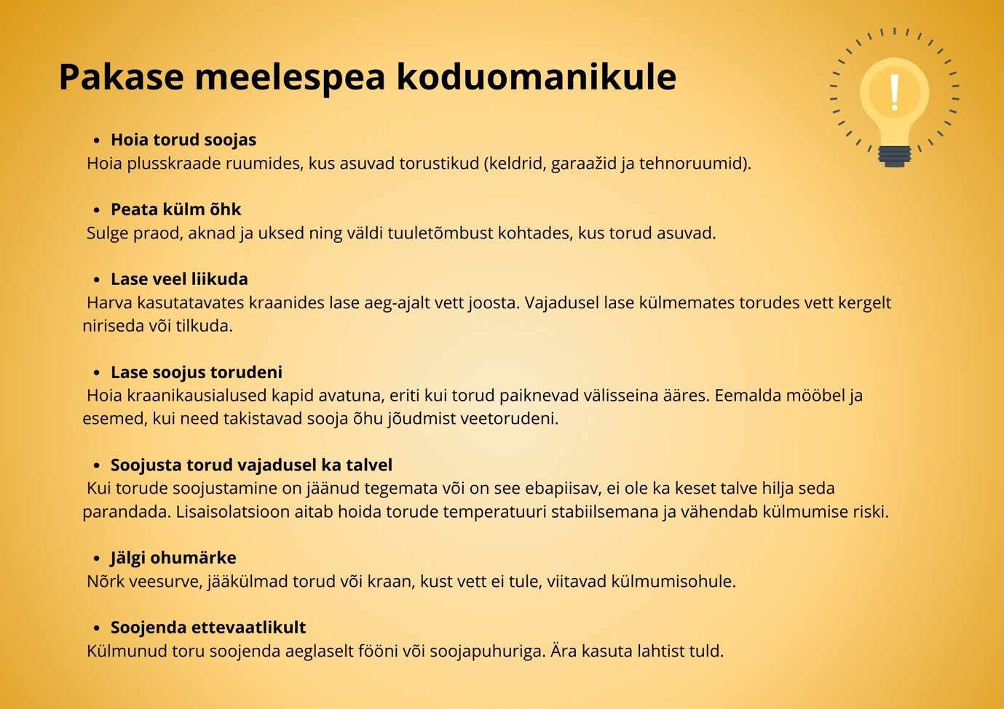

Marit Karjus
kommunikatsioonijuht
Telefon: +372 515 5093
E-post: marit.karjus@evel.ee
Koduleht: www.evel.ee

